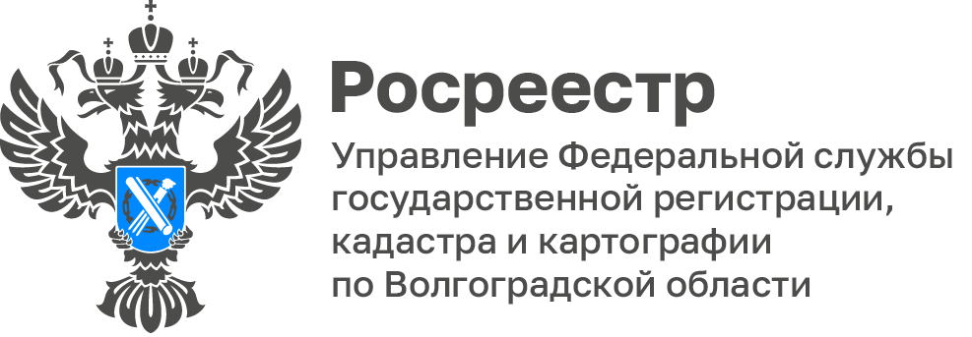

На что обратить внимание при регистрации объекта недвижимости

В Управление Росреестра по Волгоградской области на государственную регистрацию часто поступают документы по купле - продаже земельного участка. Вместе с тем бывают случаи, когда на данном земельном участке возведены капитальные строения, однако такие объекты на государственный кадастровый учет не поставлены и права на них не зарегистрированы. То есть при продаже земельного участка продавцом не указываются в договоре купли – продажи имеющиеся на нем постройки.

В практике бывают случаи, когда собственник дает доверенность на продажу таких земельных участков, указывая в ней право на продажу строений, права на которые также не зарегистрированы. В таком случае, после совершения сделки у продавцов возникают вопросы, что же теперь делать с объектами недвижимого имущества, которые не введены надлежащим образом в эксплуатацию и на них не зарегистрировано право собственности. Ведь можно было включить данные объекты в договор купли – продажи и естественно получить при совершении сделки купли - продажи уже совсем другие деньги.

Обращаем внимание, что в силу имеющихся норм Гражданского Кодекса Российской Федерации, в обязанность собственника входит бремя содержания недвижимого имущества. Это значит, что сам собственник должен заботиться о его надлежащем содержании не только в материальном плане, но и должен нести ответственность за юридическую чистоту имеющихся на это имущество документов.

Государственные регистраторы при осуществлении учетно - регистрационно действий в отношении объектов недвижимого имущества не выезжают на место, не проводят осмотр имеющихся объектов недвижимости, а работают и проводят правовую экспертизу документов опираясь на данные ЕГРН, а также на техническую документацию, подготавливаемую кадастровыми инженерами.

Управление Росреестра по Волгоградской области рекомендует всем собственникам земельных участков, на которых построены объекты недвижимого имущества, обязательным образом ставить такие объекты на государственный кадастровый учет и регистрировать на них права. Это позволит не только избежать споров с соседями по участку, а также законно ввести в гражданско – правовой оборот Ваш объект (объекты) недвижимого имущества.

«После постановки объекта капитального строительства на государственный кадастровый учет и регистрации на него права собственности, Вы смело можете совершать с ним любые сделки: Продавать, покупать, закладывать, оставлять в наследство. Обращаем внимание, что при составлении нотариальной доверенности просите нотариуса указывать точно кадастровый номер объекта недвижимого имущества, а также его характеристики. Это поможет идентифицировать объект недвижимого имущества и избежать юридических ошибок при составлении договора купли – продажи», - отметила Татьяна Кривова, заместитель руководителя Управления Росреестра по Волгоградской области.

С уважением,
Балановский Ян Олегович,
Пресс-секретарь Управления Росреестра по Волгоградской области
Mob: +7(987) 378-56-60
E-mail: balanovsky.y@r34.rosreestr.ru

